Тема: «Число 1».
Цель: создание условий для закрепления знаний о числе 1, сравнивать знакомые предметы по величине.
Задачи: Учить соотносить число с количеством и цифрой 1. Развивать внимание, слуховое восприятие, мелкую моторику рук, умение сравнивать предметы, согласовывать числительное «один» с существительным в роде и падеже. Воспитывать самостоятельность, желание помогать друг другу.
Оборудование: Д/И: «Сосчитай хлопки», картинки (солнце, луна, носорог), Д/И: «Цветочная поляна», цветные карандаши, счетные палочки.
Словарная работа: один, считать, счет, первый.
Предварительная работа: сравнение предметов по величине, дидактические игры по ФЭМП
Ход.
1.Организационный момент.
Воспитатель: Собрались все дети в круг
Я твой друг и ты мой друг
Крепко за руки возьмемся, и друг другу улыбнёмся
- Подарим друг другу улыбки.
- Сегодня я вас приглашаю в путешествие в страну «Математика»
- Попадёт в страну «Математики» тот, кто умеет считать. А теперь не зевайте, в круг скорее все вставайте. Д/И «Сосчитай хлопки».
2. Основной.
- Вот мы и попали с вами в страну «Математика». Это «Профессор Математики». Мне кажется, что здесь что-то случилось?
- У въезда в Математику есть «Город Цифроград»,
В нем знают математику все жители подряд.
Послушайте, какая в том городе беда:
Все цифры перессорились, покинули дома.
Пусты окошки в домиках и жителей в них нет.
Профессор «Математики» все ищет, ищет их.
Устал Профессор, выдохся из сил.
Однажды он заплакал и вежливо спросил:
«Ребята – дошколята, нужны ли цифры вам?» (ответы детей)
Давайте будем вместе цифры возвращать в нужный и веселый «Город Цифроград»
Посмотрите сколько здесь домов. Какие они? (разные по форме, разные по высоте, с разными крышами). В домах живут «Жители – числа »? Но без цифр они не знают, кто и в каком доме должен жить? Поможем расселить жителей? Для этого нам нужно найти и вернуть все цифры и правильно расселить «жителей-чисел».
- Пора отправиться на поиски первой цифры. Вместе с нами на поиски отправится «Считайка». Почему его так зовут? Он будет помогать нам, и подсказывать где искать цифры.
- Посмотрим, что нам приготовил «Считайка».
(Из конверта педагог достаёт карточку с загадками).
- Отгадайте о ком или о чём идёт речь.
Один костёр весь мир согревает. (Солнце)
Ночью по небу гуляю,
Тускло землю освещаю,
Скучно, скучно мне одной,
А зовут меня….. (луной).
Кто один имеет рог?
Отгадайте…. (носорог).
(Отгадки вывешиваются на доску)
- Сколько носорогов? (Один носорог) А бывает два солнца, две луны?
- Посмотрите вокруг себя, назовите предметы, которые находятся в количестве одного. (одна доска, одна дверь и т.д.)
- Как вы думаете, какую цифру мы вернем сегодня в город?
- Правильно цифру 1.
- Эта цифра – единица.
Видишь, как она гордится.
А ты знаешь, почему?
Начинает счет всему. (И. Блюмкин)
- Единица или цифра один всегда впереди, она начинает счет. Найдите
цифру один и покажите ее (дети используют кассы цифр или веера «цифры»)
- На что похожа цифра 1? Где можно встретить цифру 1? (в книгах, на телефоне…)
- Давайте попробуем с вами изобразить цифру один с помощью счетных палочек.
- Цифра 1 вернется, если вы правильно и красиво ее напишите. Чтобы у нас получились красивые цифры, нам нужно размяться.
Физкультурная минутка:
На одной ноге постой-ка,
Будто ты солдатик стойкий.
Ногу левую – к груди,
Да смотри – не упади…
А теперь постой на правой,
Если ты солдатик бравый.
А теперь постой на левой,
Если ты солдатик смелый.
Раз – подняться, потянуться.
Два – согнуться, разогнуться.
Три – в ладоши три хлопка,
Головою три кивка.
На четыре – руки шире.
Пять – руками помахать.
Шесть – на место тихо сесть.
Письмо цифры.
- Разомнем пальцы.
Пальцы делают зарядку,
Чтобы меньше уставать.
А потом они в тетрадке
Будут циферки писать.
- Сейчас мы научимся писать цифру 1 в клеточках по всем правилам. Правила такие:
1. Головка у всех цифр должна быть в правом верхнем углу клетки
2. Ножка цифры должна встать на середину нижней стороны клетки
3. Цифру начинаем писать с головы, карандаш не отрываем до конца
- Посмотрите на мою большую клетку. (Показ)
- Сейчас вы напишите сами цифру 1, но сначала скажем волшебные слова: «Карандаш, карандаш мы с тобой друзья, плохо нам писать нельзя»
Закрепление.
- В городе «Цифрограде» есть цветочная полянка. Растут на полене необычные цветы. Рассмотрите и соберите букет из цветов, на которых есть цифра 1. Д/И «Цветочная поляна».
- Цифре 1 очень понравился ваш букет, она готова вернуться в город.
- Цифра 1 живет в доме с голубой крышей. Какой это дом? Сколько «Жильцов - чисел» будет жить в нем? Какая цифра должна быть у «жителя».
- Заселили первый дом,
Число один поселили в нем.
- Мы еще будем возвращаться в город «Цифроград» для того, чтобы заселить всех жильцов.
3. Итог.
- Пора возвращаться в детский сад «Вокруг себя ты обернись и в детском саду окажись»
-Вот мы и дома.
- Что вам понравилось больше всего во время путешествия?
- Какое задание оказалось наиболее трудным?
- Вы рады, что смогли вернуть первую цифру, заселить первый дом?
-Будьте и сами дружными, помогайте друг другу.
- Нарисуйте дома рисунок «На что похожа цифра 1».

Цель: Познакомить детей с цифрой 1.
Задачи:
Образовательные:
Закрепить знания о цифре 1
Учить соотносить цифру с количеством.
Развивающие:
Развивать мыслительные операции, речь.
Развивать память, воображение.
Воспитательные:
Воспитывать самостоятельность, умение понимать учебную задачу.
Воспитывать активность и самостоятельность на занятии.
Воспитывать интерес к математике.
Материал к занятию:
Демонстрационный: интерактивная доска, карточки с цифрой 1, предметные картинки, стихи и загадки про цифру 1, портрет Буратино.
Раздаточный: кубики Никитина, цифра 1 (шаблон), фасоль.
Ход занятия
Организационный момент
- Ребята, посмотрите, пожалуйста, все на меня:
Наши ушки на макушке
Глазки широко открыты
Слушаем, запоминаем
Ни минутки не теряем.
- Молодцы, начинаем наше занятие.
- Ой! На моем столе лежит письмо! Догадайтесь, от кого оно может быть.
Деревянный озорник,
Из сказки в нашу жизнь проник.
Любимец взрослых и детей,
Смельчак и выдумщик затей,
Проказник, весельчак и плут.
Скажите, как его зовут?
(Буратино)
- Правильно, Буратино! Он хочет, чтоб вы отгадали его загадки. Попробуем?

Загадки Буратино
Ты весь мир обогреваешь,
И усталости не знаешь,
Улыбаешься в оконце,
А зовут тебя все ...(солнце)
Освещает ночью путь,
Звездам не дает заснуть.
Пусть все спят, ей не до сна,
В небе светит нам…
(Луна)
- Молодцы! Солнце в небе… (одно), луна в небе… (одна)
Нос один и рот один,
Я один у мамы сын,
Солнце и в небе и луна,
И земля на всех одна.

-Вы догадались, какая цифра пришла сегодня к нам в гости? Правильно, один.

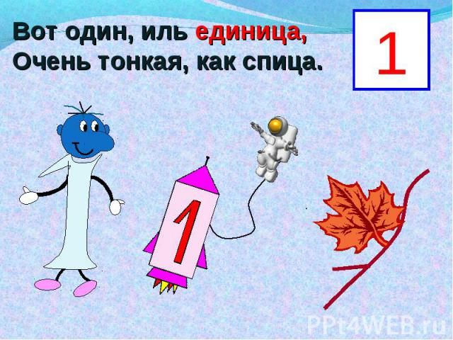
***
-На что еще похожа цифра 1? (ответы детей)
Эта цифра – единица.
Видишь, как она гордится?
А ты знаешь почему?
Начинает счет всему!
***
А похожа единица.
На крючок,
На гвоздь, на спицу.
И еще немного, может,
На свечу она похожа.

- Сейчас я расскажу вам сказку «Почему одному плохо?»
«Почему одному плохо»
Однажды цифра 1 увидела в лесу зайчонка и сказала ему:
— Из всех лесных зверей только у тебя длинные ушки, значит, ты один
такой длинноухий.
— Я не один, — возразил зайчонок, — у меня много братьев.
Пошла цифра 1 дальше, увидела белочку и похвалила ее:
— Во всем лесу только у тебя одной пушистый хвостик, значит, ты одна
такая красивая.
— Я не одна, — не согласилась белочка. — У меня много друзей бельчат.
Тут на поляну вышел медвежонок и запел: «Всех сильнее медведь
в лесу».
— Ты один такой сильный зверь в лесу, — восхитилась цифра 1.
— Да, я один сынок у мамы, и я сильнее всех, — важно ответил медвежонок. Завтра у меня день рождения, и мне исполняется один год.
— Поздравляю! — воскликнула цифра 1, — надеюсь, ты будешь праздновать день рождения один и все угощение съешь сам?
— Одному плохо, — заревел медвежонок. — С кем я буду в прятки играть и песни петь? Это плохой праздник, если ты один.
Мама медведица услышала плач сыночка и тут же прибежала. Она дала медвежонку корзину с малиной и ласково сказала:
— Ты не будешь один, если пригласишь на свой праздник других зверей.
Медвежонок взял малину и пошёл по лесу, весело распевая песню:
Всех добрей медведь в лесу,
Всем малину я несу,
Всех зову на угощенье,
Жду гостей на день рожденья.
— Почему никто не хочет быть один? — грустно спросила сама себя цифра
один.

-Ребята, а вы как думаете, почему никто не хочет быть один? (ответы детей)
- Правильно, одному грустно, неинтересно!
- Вы немного устали, давайте отдохнём!

Физминутка:
(изображения на интерактивной доске)
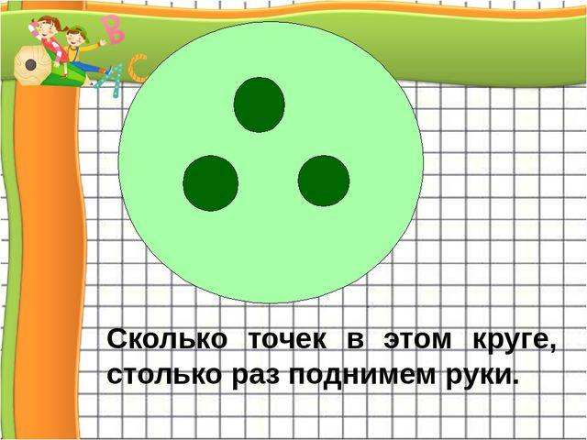
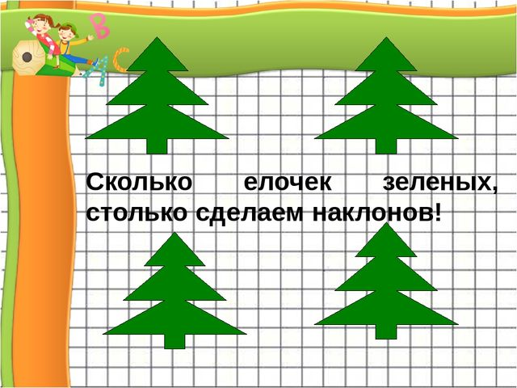

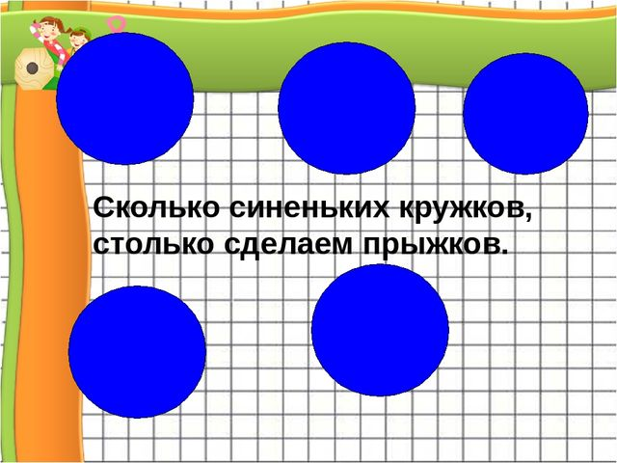

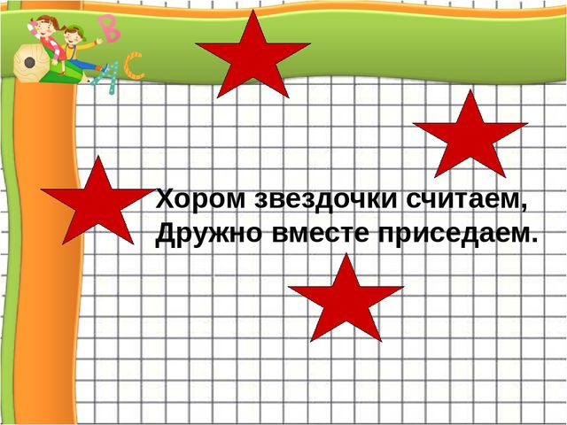
- Отдохнули, а теперь за дело!

– Возьмите сейчас шаблон цифры 1 и баночку с фасолью.
Выложите из фасоли цифру 1 (приложение 1)
Выложите цифру 1 из кубиков (приложение 2)
- Вспомните стих про цифру 1.
Итог занятия:
- С какой цифрой познакомились?
- Какое задание понравилось больше всего?
- Что показалось трудным?
Молодцы! Вы хорошо проработали, можно отдохнуть!

Конспект занятия по ФЭМП в старшей группе «Число и цифра 1»
Людмила Батенькова
Конспект занятия по ФЭМП в старшей группе «Число и цифра 1»
Цель:
-познакомить детей с числом и цифрой 1
-учить детей правильно выкладывать предметы на карточку с двумя полосками
-закреплять умение отличать и правильно называть предметы со словами «один» и «много», величину – «большой», «маленький»
-упражнять в написании цифры 1
-вызывать интерес к занятию
Оборудование:
- Картинки: белка, слон, медведь, волк, цапля, банан, орех, рыбка
- Игрушки (большие и маленькие) животных: белка – бельчонок, слон-слоненок, собака – щенок и др.
- Цифра 1
Раздаточный материал:
1.билеты (больше количества детей, с изображением одного и нескольких листочков)
2. карточки с двумя полосками
3. мишки (по количеству детей)
4. фишки (в виде цилиндров по пять штук на каждого ребенка)
5. листы белой бумаги и простой карандаш
Ход занятия:
Воспитатель предлагает детям отправиться на экскурсию в зоопарк, но чтобы попасть в зоопарк, нужны билеты. Кто правильно выберет билет с одним листочком, тот пойдет в зоопарк. Воспитатель выполняет роль контролера, проверяет билеты. Дети, выбрав правильно билет, садятся за партами. На доске появляются слон, белка, медведь и цапля. - Кого вы увидели в зоопарке? - Сколько белок? Лисичек? Медведей?
Что такое? Почему?
Ничего я не пойму.
Слышите, вы, кто-то воет?
На другой стороне доски появляется картинка волка.
Это волк. Он здесь один,
Потому что нелюдим.
Со зверями он не дружен,
Да и им в друзья не нужен!
- Что же делать? Как же быть?
Как зверей нам подружить?
Я знаю цифру одну,
Она поможет решить беду!
Появляется цифра 1. – Ребята, а вам никого не напоминает эта цифра? Приглядитесь повнимательнее к обитателям зоопарка. Да, ребята, она похожа на цаплю.
Единица - это птица,
Длинный клюв,
Сама как спица!
Просто птица мало ела,
И немного похудела.
- Запомните, ребята, это цифра один, единица. В нашем зоопарке всех жителей по одному: один медведь, один слон, одна белка, один волк, одна цапля. Обозначим количество числом 1. Даже волк стал добрее и захотел подружиться со всеми. Ну, а чтобы звери на него не обижались, он решил всех угостить.
Проводится дидактическая игра «Угости животного». Картинки животных на доске, а картинки с едой у воспитателя на столе. – Матвей, как ты думаешь, кого мы угостим бананом? Подойди, угости. Сколько бананов ты дал слоненку? Покажи и назови это число. Так же с остальными животными. – Ребята, а как вы думаете, что любит мишка? Конечно, мишка любит мед. – Возьмите карточки. Проведите пальчиком слева направо по верхней полоске, а затем по нижней. – Теперь на верхнюю полоску положите одного мишку слева. Воспитатель спрашивает нескольких детей, по сколько мишек они выложили. – На нижнюю полоску слева направо поставьте несколько бочонков с медом (фишки). Воспитатель обращается к нескольким детям индивидуально: - Сколько медвежат? - Сколько бочонков с медом?
Физминутка.
На одной ноге постой-ка,
Если ты солдатик стойкий,
Ногу левую-к груди,
Да смотри- не упади!
А теперь постой на левой,
Если ты солдатик смелый!
- Ребята, вам понравилось в зоопарке? А чтобы мы научили дружить всех животных, у нас в классе появились игрушки. Они все разные по размеру. Проводится дидактическая игра «Чей малыш?» Цель игры закрепить у детей понятия «большой», «маленький». А также расширять знания о диких и домашних животных и их детенышах. Большие и маленькие игрушки стоят отдельно. Ребенок выбирает большую игрушку и подбирает к ней маленькую или наоборот. После этого называет пару, которую выбрал. Например: маленький щенок, большая собака и т.д. Итог. - С какой цифрой и числом сегодня познакомились? - На кого она похожа? - Что есть у единицы, как у нашей птицы? (Клюв). - Давайте ее нарисуем пальчиком в воздухе, а затем на ваших листочках.

